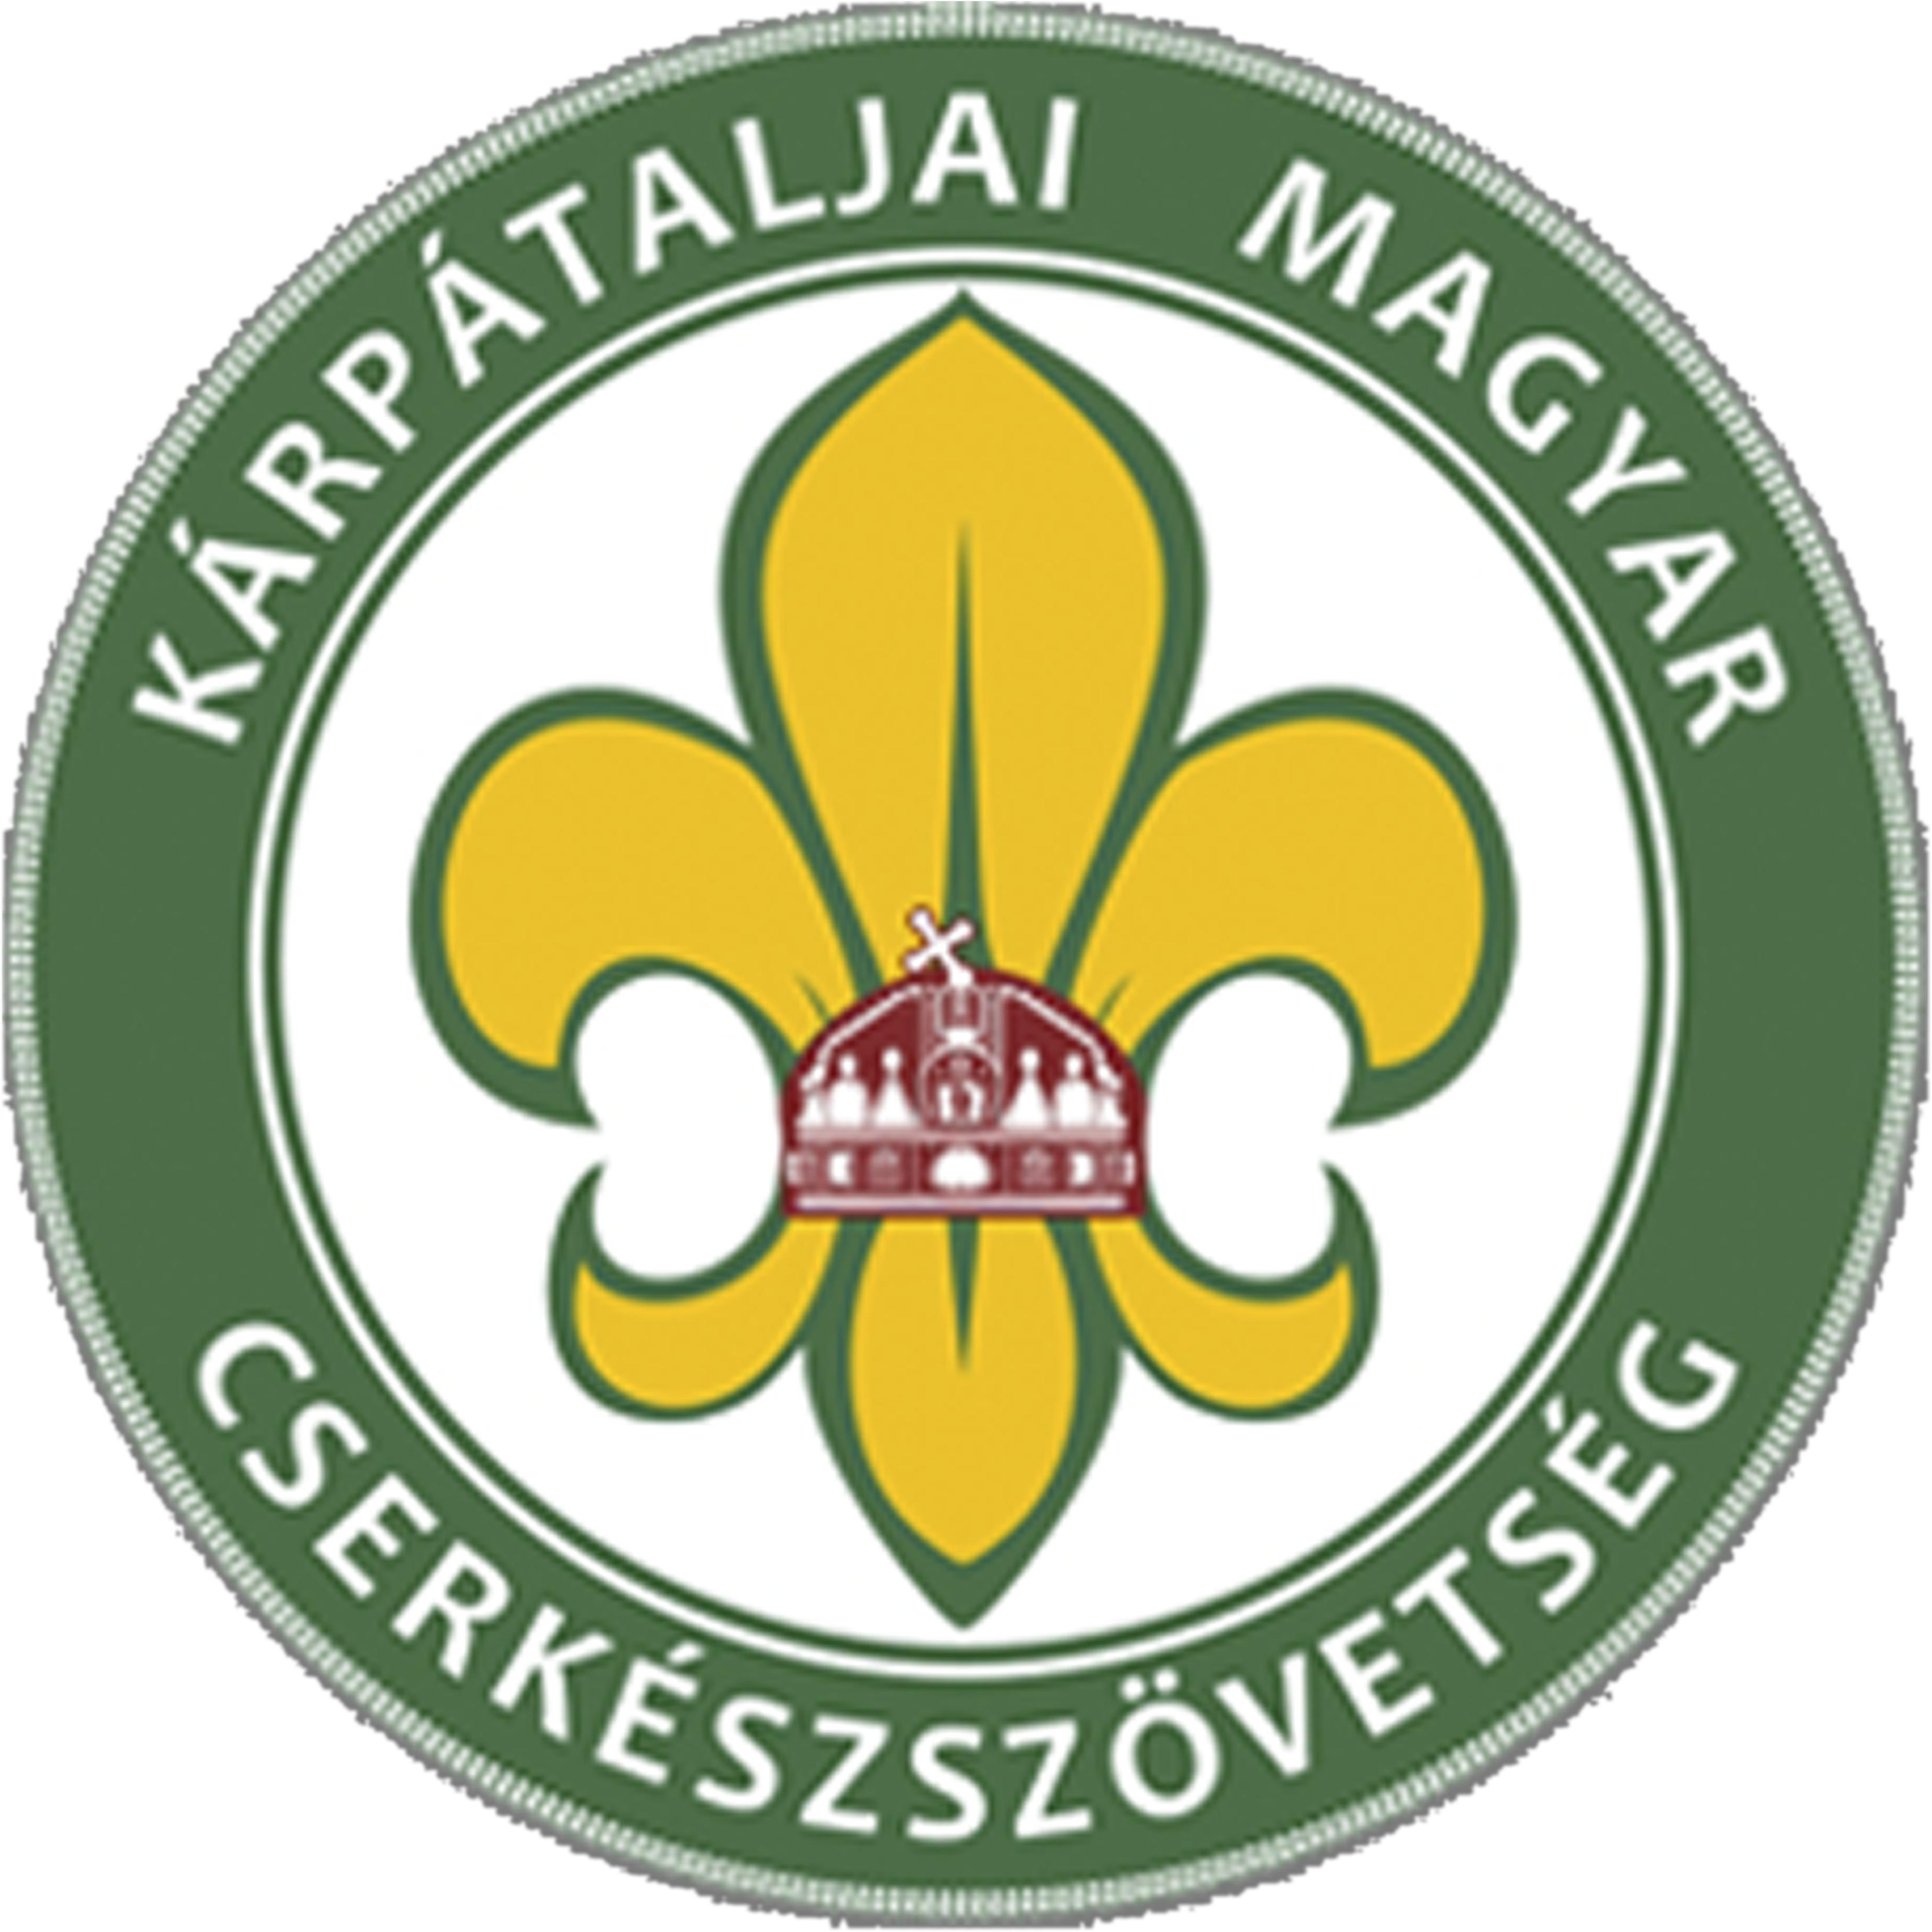
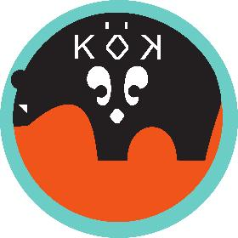
MINTATÁBOR 2014

Tudnivalók a táborról

A részvételhez szükséges:

- szülői nyilatkozat

- kitöltött jelentkezési lap

- érvényes orvosi igazolás

- részvételi díj: 99 hrivnya

Tábor ideje: 2014. augusztus 1-5.

Tábor helyszíne: Nádaspatak (Тростяниця), Kárpátalja

Tábor ideje alatt a következő telefonszámon érdeklődhet gyermeke hogylétéről: +380 66 478 7238.

A tábor ideje alatt egészségügyi szakember is lesz velünk!

TÁBORI FELSZERELÉS LISTA
Ruházat:

- cserkészruha; úgymint: ing, nyakkendő, nyakkendőgyűrű (ha van!)

- Fehérneműk:

o a tábor teljes idejére, minden napra tiszta fehérnemű o zokni hegyek

o alvóruha /pizsama vagy egy szál alsógatya/ o zsebkendő

o fürdőruha
- Tisztálkodó-zacskó:

o tisztálkodó-felszerelés; úgymint: fogkefe, fogkrém, szappan vagy tusfürdő, több kisebb törülköző,

o papírzsebkendő, WC papír o fésű

- Meleg holmik:

o pulóverek /egy az esti hűvösre és egy melegebb, hideg időre/ o tartalék vastag zokni
o melegítő

- Egyéb ruhák: o kb. 5-6 poló
o több rövidnadrág és/vagy szoknya

o strapabíró hosszúnadrág; általában legyen egy ruhád ami kibírja a tábortűz viszontagságait /kosz, föld, korom, szakadások/

o esőkabát

o sapka vagy kalap nap ellen /akár szalmakalap is/ o bakancs, gumicsizma

o egy sportolásra alkalmas cipő /ami nem töri a lábad/ o strandpapucs
Felszerelés:

- bicska ill. kés /éles!/
- hálózsák
- derékalj /polifoam/
- lehetőleg nem gumimatrac
- csajkazsák:

o evőedény, ivóedény /műanyag, de jobb, ha fém/ o evőeszköz /lehetőleg kanál, villa/

o konyharuha
Egyéb:
- kulacs

- zseblámpa /erős fényű, tartalékelemmel!/

- íróeszköz; toll, ceruza /több is/

- varrókészlet, biztosítótű

- jegyzetfüzet, papír, cserkészfüzet

- szúnyogriasztó spray, naptej

Tilos hozni:
- mobiltelefont, ipad-et, ipod-ot, egyéb elektrotechnikai eszközt

- rágógumi, édesség

Hogyan pakolj?

Mindent egy hátizsákba, fontos, hogy a kezed szabad legyen, legföljebb egy kis oldaltáska legyen még rajtad. A zsákban mindent rakj külön nejlonzacskókba, hogy kezelhető legyen. Lehetőleg semmi se lógjon kint a zsákon. Úgy pakold tele a zsákod, hogy valószínűleg nem külön hordárok viszik tálcán, hanem te magad. Hogyan ne pakolj!: Meg ne lássak senkit nejlonszatyrokkal a kezében! Ne pakolj bőrőndbe, se nagy sporttáskába, se másmilyen oldaltáskába!

Ha valamid hiányzik és venni szeretnél, ne költekezz nyakra-főre! Fordulj előbb ehhez értő őrsvezetődhöz ill. csapatparancsnokodhoz! Ők majd megfelelő tanácsokkal látnak el.

